Информация
об участии учителей ДГ во Всероссийской онлайн-конференции
«Безопасный интернет: что нужно знать школьникам и учителям»

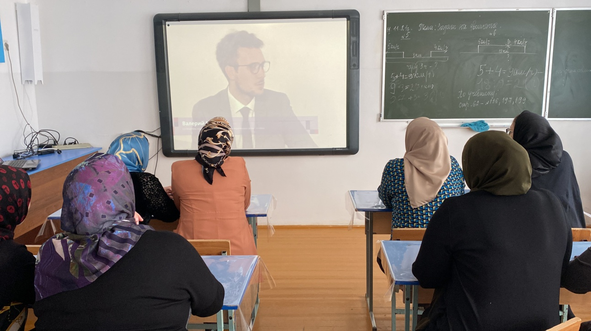
В конференции, проходившем в рамках Дня борьбы с кибербуллингом, ежегодной социальной инициативы экосистемы VK, цель которой привлечь внимание к проблеме травли в интернете и рассказать об организациях, оказывающих помощь в таких случаях приняли 27 учителей гимназии.
Трансляция проходила в онлайн-формате на платформе YouTube.
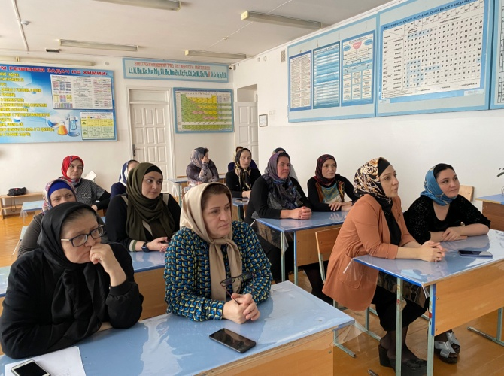
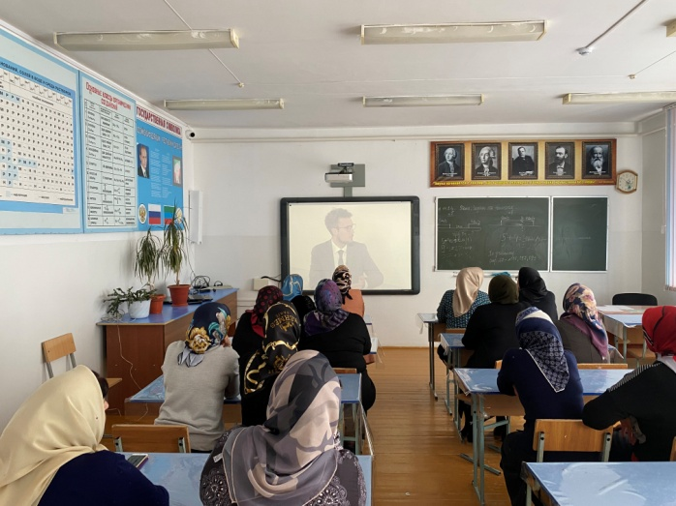
Учителя смогли задать интересующие их вопросы спикерам и экспертам.

